**06.12.2022**

**Українська мова**

**9 клас**

**Стрембицька Л.А.**

**Складнопідрядні речення з підрядним місця і часу**

**Мета:** дати поняття про складнопідрядні речення з підрядними місця й часу, формувати вміння впізнавати такі речення, визначати в них граматичні основи, частини головну й підрядну; формувати пунктуаційну грамотність, розвивати увагу, мислення, навички аналізу, порівняння, добору аргументів на підтвердження самостійно висунутих тез, розвивати мовлення, удосконалювати навички роботи з підручником та навички правильного інтонування речень; виховувати любов до рідного слова.

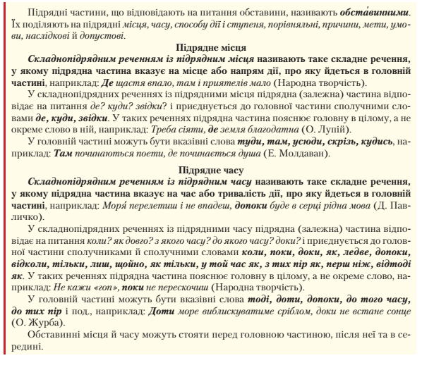

1. **Практично – пошукова діяльність**

**Вправа 1**

**Знайти другу частину складнопідрядного речення, поставити запитання до підрядної частини, визначити тип підрядного речення:**

|  |  |
| --- | --- |
| 1. **Де рідний край,** | 1. там і батьківщина |
| 1. **Куди голка,** | 1. там і дерево. |
| 1. **Де коріння,** | 1. баба не перехреститься. |
| 1. **Де добре,** | 1. там і під ялиною рай. |
| 1. **Де високі гори,** | 1. туди й нитка |
| 1. **Коли дрова горять,** | 1. тоді й кашу вари. |
| 1. **Доки грім не гримне,** | 1. там глибокі доли. |
| 1. **Там добре,** | 1. де нас нема. |

**Прочитати. Вказати складнопідрядні речення з підрядними обставинними (місця й часу) й складнопідрядними означальними. Пояснити, як ви їх розрізнили.**

1. І скрізь, де генія сіяє слава, де світ новий підвівся із руїн, Франкові нашому — земний уклін! 2. Уклін земний священним верховинам, де тінь Тараса навіки-віків знялась в безсмертя помахом рлиним! (М.Рильський.) 3. Ходи по тій землі, де Каменяр ходив! 4. Та пий із тих джерел, які його поїли. (Л.Забашта.) 5. Озвись до мене, пам’яте, озвись, поклич мене, поклич і поведи, де Каменяр підводиться увись, де Лесі і Стефаника сліди. (Р.Лубківський.)

СПР**з підрядними обставинними (місця й часу):____________**

СПР з **підрядними означальними:_________________**

**Вправа**

**Списати, розставити розділові знаки, вставити пропущені букви, підкреслити граматичну основу, визначити тип підрядної частини**

1. В/кінці с…ла в самій глибині яру де са…ки сходят…ся з/лісом стоїть хата Прокопа Паляника (І.Нечуй-Левицький).
2. Він [Харитін] пильно дивився на густу масу чорних шапок схожу на чорну ріл…ю доки й остан…ій чоловік не вийшов з/двора. (І.Нечуй-Левицький).
3. Десь там моя Вітчизна неземнаде пахнуть зорі ніби євшан-зіл…я (Д.Павличко).
4. Коли зоря в ранковім небі погожий віщувала день мене будив пташиний щебіт і повнив сер…це молоде (Б.Дегтярьов) .
5. Коли я йшла ст…жиною до річки травинка із/під ніг мені всміхнулась (О.Омельченко).

**Домашнє завдання. Вивчити теорію та правило,с.111,113,115 вправа 193**